KEYTOLED详细设计方案

KEYTOLED简介：
按键控制发光二极管发光。

KEYTOLED规格：
一个按键控制2个发光二极管，按下就可以让两个LED发光，不按则LED不发光。

实现原理
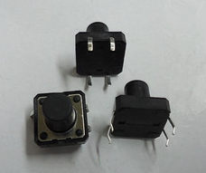
按键是最常用的FPGA输入设备，操作人员可以通过按键输入数据或命令，实现简单的人机对话。FPGA使用的按键是一种常开型的开关，通常键的两个触点处于断开状态，按下键时它们才闭合。
本节实验比较简单，使用按键控制发光二极管。按键默认时输出高电平，发光二极管输入为高时发光。所以只需要将按键输入直接取反赋值给发光二极管输入端即可控制发光二极管。

硬件原理
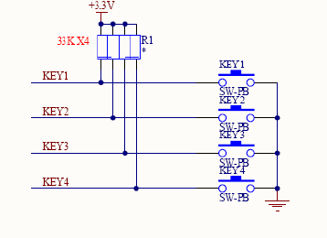
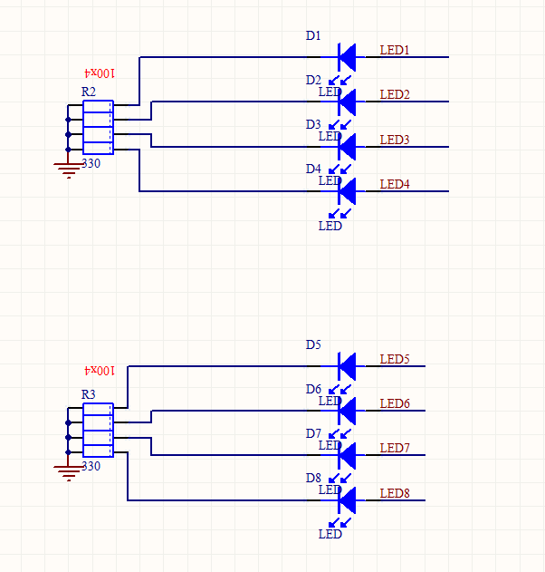

Verilog HDL源代码
Verilog HDL代码为：
module KeyToLED(
//input
input [3:0] key ,
//output
output wire [7:0] LED

);

//reg define

//parameter define

/*******************************************************************************************************
** Main Program
**
********************************************************************************************************/

// key 0 ctrl LED 0 & LED 4
// key 1 ctrl LED 1 & LED 5
// key 2 ctrl LED 2 & LED 6
// key 3 ctrl LED 3 & LED 7

// when key is pressed , key input low level, else key input high level
assign LED = ~{ key, key } ; //key value display in beep

endmodule
//end of RTL code

日积月累
按键输入一般都有伴随着抖动，思考如何消除抖动？
答案请见按键去抖动一节。

综合出的电路
KeyToLed代码综合出的电路如下：
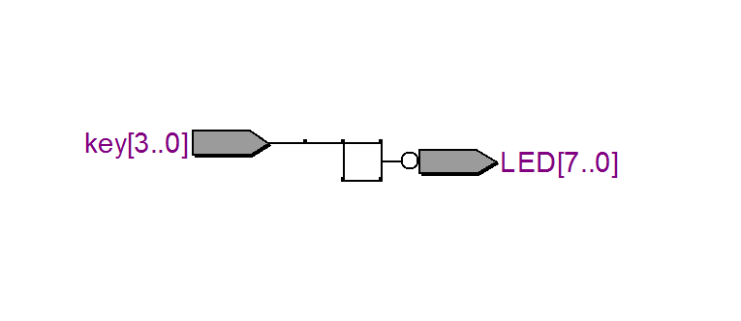

版本：
2013-06-02 更新方案说明和视频讲解。
2009-10-25 初稿

版权：
(C) DongDong Stduio

